ДЕПАРТАМЕНТ ОБРАЗОВАНИЯ АДМИНИСТРАЦИИ Г. САРОВ
C П Р А В К А
_04.07.2011____ № __03_________
г. Саров Нижегородской области
Об итогах участия саровских школьников во всероссийской олимпиаде школьников в 2010 – 2011 учебном году

В период с 05.10. по 15.12.2011 года на базе общеобразовательных учреждений города были проведены школьный и муниципальный этапы всероссийской олимпиады школьников (далее - ВОШ).
При проведении школьного и муниципального этапов ВОШ Департамент образования руководствовался нормативно-правовой базой трех уровней.
Федеральный уровень:
- приказ Минобразования РФ от 02.12.2009 № 695 «Об утверждении Положения о всероссийской олимпиаде школьников»;
- приказ от 16.11.2010 № 1163 Об установлении сроков проведения регионального этапа всероссийской олимпиады школьников по общеобразовательным предметам в 2010-2011 учебном году
- письмо Минобрнауки РФ от 05.03.2011 №МД - 244/03 о количестве баллов для участников заключительного этапа всероссийской олипмиады школьников Минобрнауки РФ.
Региональный уровень:
- приказ министерства образования Нижегородской области от 01.09.2008 № 611 «Об утверждении Положения о порядке проведения регионального этапа Всероссийской олимпиады школьников в Нижегородской области»;
- приказ министерства образования Нижегородской области от 19.10.2009 № 639 «Об утверждении плана работы по развитию олимпиадного движения в Нижегородской области на 2010-2012 годы»;
- приказ министерства образования Нижегородской области от 19.10.2010 № 1197 «О проведении муниципального этапа всероссийской олимпиады школьников в 2010-2011 учебном году»

Муниципальный уровень:
- приказ от 28.09.2010 № 319п «Об утверждении Положения о порядке проведения муниципального этапа всероссийской олимпиады школьников в городе Сарове»;
- приказ от 28.09.2010 № 320п «Об утверждении составов оргкомитета, предметно-методических комиссий (жюри) муниципального этапа всероссийской олимпиады школьников в городе Сарове»;
- приказ от 28.09.2010 № 321п «Об утверждении графика школьного этапа всероссийской олимпиады школьников в городе Сарове»;
- приказ от 25.10.2010 № 359п «О проведении муниципального этапа всероссийской олимпиады школьников в г. Сарове в 2010 – 2011 учебном году»;
- приказ от 11.11.2010 № 378п «О хранении и порядке тиражирования текстов заданий муниципального этапа всероссийской олимпиады школьников»;
- приказ от 11.11.2010 № 379п «Об утверждении инструкций»;
- приказ от 12.11.2010 № 385п «Об утверждении списков дежурных работников в аудиториях и участников муниципального этапа всероссийской олимпиады школьников в г. Сарове в 2010-2011 учебном году»;
- приказ от 19.11.2010 № 396п «Об утверждении порядка проведения муниципального этапа всероссийской олимпиады школьников по физической культуре».

Муниципальному этапу ВОШ предшествовал школьный, который был проведен в течение октября 2011 г. согласно графику, утвержденному приказом Департамента образования от 25.10.2010 № 359п. Во всех общеобразовательных учреждениях Сарова были изданы соответствующие приказы.
Информационная поддержка всех субъектов образовательного процесса осуществлялась на сайте Департамента образования в сети Интернет и на сайтах образовательных учреждений.
Измерению и анализу в справке подверглись следующие показатели:
- Показатели участия школьников на всех этапах ВОШ.
- Распределение победителей и призеров по учреждениям и предметам.
- Данные об учителях, подготовивших победителей и призеров олимпиады, по учреждениям и предметам.

1. Школьный этап
В 2010-2011 учебном году школьный этап всероссийской олимпиады школьников проводился по 20 предметам: английскому языку, астрономии, биологии, географии, информатике, истории, литературе, математике, МХК, немецкому языку, обществознанию, ОБЖ, праву, русскому языку, технологии, физике, физической культуре, химии, экологии и экономике.
1.1. Количественные показатели по ОУ
Анализ количественных показателей участия в ВОШ демонстрирует стабильный рост общего числа фактов участия (ЧФУ) в школьном этапе олимпиады (рис.1). Прирост ЧФУ по сравнению с 2008 г. составил 10 % в 2009 г. и 18 % в 2010 г.
Рис.1. Динамика участия школьников города Сарова в школьном этапе ВОШ за 2008-2010 г.г., чел.

Неизменно высокое ЧФУ на школьном этапе показывают лицеи и гимназия (ЛИГ), за 2008 - 2010 г.г. их доля участия стабильно составляет 43 - 44% от общего ЧФУ в школьных этапах. Динамика ЧФУ ЛИГ за 3 года представлена на рис 2. Прирост ЧФУ ЛИГ в 2009 г. составил 10% , в 2010 г. – 3 % по сравнению с прошлым годом.
Рис.2. Динамика ЧФУ ЛИГ в школьных этапах за 2008-2010 г.г., чел.
Динамика ЧФУ для общеобразовательных школ (ОУ) представлена на рис.3. Наблюдается стабильный ежегодный прирост ЧФУ: в 2009 г. – на 12%, в 2010 г. на 13%.
Рис.3. Динамика ЧФУ ОУ в школьных этапах за 2008-2010 г.г., чел.

1.2. Количественные показатели по параллелям
В таблице 1 приведены ЧФУ в школьных этапах по параллелям за 3 года.
Табл.1. ЧФУ по параллелям за 2008 – 2010 г.г.
ЧФУ, чел. | 5 класс | 6 класс | 7 класс | 8 класс | 9 класс | 10 класс | 11 класс
2008 г. | 1376 | 1312 | 1760 | 1530 | 1681 | 1588 | 1784
2009 г. | 1363 | 1674 | 2036 | 1964 | 1827 | 1691 | 1719
2010 г. | 1571 | 1812 | 2174 | 2167 | 2256 | 1617 | 1750

Кривая ЧФУ по параллелям за 3 года (рис.4) показывает, что ежегодно растет ЧФУ по всем параллелям, за исключением 11 классов. Ежегодно максимальное количество ЧФУ дают параллели 7, 8 и 9 классов (более 2 тыс. чел. в параллели в 2010 г.)
Рис 4. Кривая ЧФУ по параллелям за 3 года, чел.

1.3. Количественные показатели школьного этапа по предметам
За 3 года произошло увеличение числа олимпиад, в которых выступали учащиеся ОУ города. В 2010 г. впервые были проведены олимпиады по МХК и ОБЖ. В табл.2 приведены показатели ЧФУ за 2008 - 2010 г.г.
Табл.2. ЧФУ по предметам за 3 года, чел.
№ | Предмет | 2008 г. | 2009 г. | 2010г.
 | Английский язык | 1185 | 742 | 972
 | Астрономия | 40 | 65 | 159
 | Биология | 762 | 851 | 803
 | География | 595 | 672 | 635
 | Информатика | 213 | 513 | 682
 | История | 954 | 883 | 608
 | Литература | 1124 | 922 | 886
 | Математика | 1493 | 1620 | 1738
 | Немецкий язык | 68 | 40 | 14
 | Обществознание | 452 | 819 | 791
 | Право | 123 | 240 | 258
 | Русский язык | 1336 | 1522 | 1448
 | Технология | 838 | 784 | 1004
 | Физика | 809 | 936 | 805
 | Физическая культура | 426 | 542 | 636
 | Химия | 261 | 347 | 392
 | Экология | 270 | 427 | 422
 | Экономика | 118 | 343 | 319
 | МХК | 0 | 0 | 177
 | ОБЖ | 0 | 0 | 643

Рис.5 отражает динамику ЧФУ на протяжении 3-х лет: выросло ЧФУ на школьном этапе по астрономии, информатике, математике, праву, физической культуре и химии. Наблюдается снижение ЧФУ на школьном этапе по истории, литературе и немецкому языку.
Наиболее популярными являются олимпиады по математике, русскому языку, английскому языку, литературе и физике. Традиционно число учащихся, выбирающих олимпиады по основным предметам, остается максимальным: порядка 15% по математике, 12% - по русскому языку. Большое число учащихся (порядка 8%) выбирают английский язык, литературу, физику, биологию и обществознание. Имеет место рост ЧФУ по информатике, истории и физике.
Рис.5. Динамика ЧФУ в 2008-2010 г.г., чел.
Анализ школьного этапа показывает, что учащиеся ОУ города активно участвуют в школьном этапе олимпиады.

2. Муниципальный этап
2.1. Анализ количественных показателей по ОУ
На основании отчетов оргкомитета муниципального этапа ВОШ в 2010 г. зафиксированы 2778 фактов участия в муниципальном этапе. В 2009 г. прирост ЧФУ по сравнению с 2008 г. составил 16%, в 2010 г. уменьшилось ЧФУ на 10% (см. рис.6).
Рис.6. Динамика ЧФУ за 2008 - 2010 г.г., чел.
На рис. 7 представлена динамика ЧФУ ЛИГ за 2008-2010 г.г. В 2009 г. рост ЧФУ составил 14%, в 2010 г. ЧФУ снизилось на 11% по сравнению с предыдущими годами.
Рис.7. Динамика ЧФУ ЛИГ за 2008-2009г.г., чел.
На рис. 8 представлена динамика ЧФУ по ОУ: в 2009 г. рост составил 16%, а в 2010 г. ЧФУ снизилось на 10% по сравнению с предыдущими годами.
Рис.8. Динамика ЧФУ ОУ за 2008-2010г.г., чел.
Анализировался показатель «доля участия» (ДУ), который определялся как отношение ЧФУ данного ОУ к общему ЧФУ на муниципальном этапе. Результат представлен на рис.9. ЛИГ традиционно вносят наибольший вклад в ЧФУ. В МОУ «Гимназия № 2» доля участия ежегодно растет, в то время как в лицеях доля участия уменьшилась примерно на 3%. В числе ОУ, внесших наибольший вклад в ЧФУ, СОШ №№ 12, 7, 14.
Рис.9. Доля участия в муниципальном этапе олимпиады ОУ за 3 года, %
В таблице 3 приведены значения числа победителей и призеров (далее – ПИП) муниципального этапа за 3 года. Отмечается рост общего числа ПИП в ОУ.
Табл.3. Число ПИП за 2008-2010 г.г., чел.
ОУ | 2008 г. | 2009 г. | 2010г.
«Гимназия №2» | 102 | 153 | 136
«Лицей №15» | 124 | 135 | 127
«Лицей №3» | 94 | 119 | 89
Итого по ЛИГ, чел. | 320 | 407 | 352
CОШ № 12 | 13 | 24 | 32
СОШ № 10 | 5 | 19 | 31
СОШ № 7 | 11 | 16 | 22
СОШ № 17 | 10 | 10 | 17
СОШ № 16 | 11 | 19 | 13
СОШ № 20 | 5 | 8 | 10
CОШ № 14 | 13 | 19 | 8
СОШ № 5 | 10 | 17 | 8
СОШ № 13 | 3 | 9 | 8
СОШ №11 | 0 | 7 | 7
СЮН | 3 | 8 | 5
Интернат № 1 | 4 | 1 | 3
СОШ №1 | 0 | 0 | 1
СЮН | 3 | 8 | 5
Итого по ОУ, чел. | 88 | 157 | 165
На рис.10 показана динамика числа ПИП ЛИГ. В 2009г. произошел рост во всех ЛИГ, в МОУ «Гимназия № 2» - на 50%, в МОУ «Лицей № 3» на 21%, в МОУ «Лицей № 15» на 10%. В 2010 г. произошел спад числа ПИП во всех ЛИГ примерно на 10% по сравнению с прошлым годом.
Рис.10. Динамика числа ПИП ЛИГ за 2008-2010г.г.
Динамика числа ПИП в ОУ за три года показана на рис.11. Увеличилось число ПИП в СОШ №№ 12,10, 7, 17. Основной вклад в число ПИП муниципального этапа внесли СОШ № 12 и № 10.
Рис.11. Динамика числа ПИП ОУ за 2008-2010г.г.
Общее число ПИП муниципального этапа олимпиады в 2010 г. 518 чел., что составляет 19% от общего числа участников муниципального этапа. Среди ЛИГ наибольшее число ПИП в МОУ «Гимназия № 2» – (136 чел.), среди общеобразовательных школ – у СОШ № 12 (32 чел.) Необходимо отметить, что в каждой школе – участнице муниципального этапа ВОШ 2010 г. имеется победитель или призер данного этапа.

2.2. Количественные показатели муниципального этапа по предметам
Анализ числа ЧФУ по предметам за 3 года приведен в таблице 4. Необходимо подчеркнуть, что существует ряд предметов, которые являются приоритетными для участников. Это традиционно русский язык и математика (число участников более 300 ежегодно). Среди остальных предметов самым популярным является физика (от 400 до 300 чел. в год). Непопулярные предметы - астрономия и немецкий язык, в них принимают участие не более 30 чел.
Табл.4. Рейтинг предметов по ЧФУ в муниципальном этапе за 3 года, чел.
Предмет | 2008 г. | 2009 г. | 2010 г.
математика | 362 | 351 | 381
русский язык | 319 | 373 | 366
физика | 393 | 493 | 283
биология | 179 | 181 | 212
технология | 136 | 211 | 206
литература | 209 | 172 | 178
английский язык | 255 | 197 | 165
физическая культура | 90 | 197 | 161
обществознание | 156 | 174 | 156
ОБЖ | 0 | 0 | 126
география | 158 | 150 | 121
химия | 91 | 110 | 94
информатика | 50 | 106 | 82
история | 126 | 83 | 76
экология | 41 | 40 | 64
экономика | 51 | 117 | 61
право | 49 | 94 | 34
астрономия | 21 | 26 | 10
немецкий язык | 19 | 9 | 2

На рис.12. представлено распределение ЧФУ в муниципальном этапе олимпиады по предметам за 3 года.
В 2010 г. наблюдается общая тенденция снижения ЧФУ (рис.13). По некоторым предметам снижение числа участников очень высоко (немецкий язык, право, астрономия, экономика и физика соответственно 78, 64, 52, 48 и 43%). Благополучнее всего ситуация с такими предметами, как литература, технология, литература и история, по которым снижение ЧФУ составляет не более 10%. По остальным предметам снижение составляет от 15 до 40%.
Рис.12. Распределение ЧФУ на муниципальном этапе по предметам за 2008-2010 г.г., чел.
Рис.13. Распределение предметов по снижению числа фактов участия, %

2.3. Количественные показатели муниципального этапа по параллелям классов
Число победителей и призеров муниципального этапа по параллелям в 2010 г. приведено в таблице 5. В таблице также указана доля победителей и призеров от общего числа участников. Для 7- 8 классов доля составляет порядка 30%, для 9 – 11 классов – 10-12%. Это обусловлено 10 % - ой квотой, установленной МО Нижегородской области.
Табл.5. Число победителей и призеров муниципального этапа по параллелям в 2010 г., чел.
Класс | ЧФУ, чел. | Число ПИП, чел. | Число ПИП, %
7 класс | 619 | 175 | 28
8 класс | 550 | 160 | 29
9 класс | 591 | 57 | 10
10 класс | 483 | 56 | 12
11 класс | 535 | 69 | 12
Рис.14. Распределение ЧФУ по параллелям в 2010 г., чел.
3. Региональный этап
3.1. Сравнительный анализ итогов выступления на региональном этапе за 4 года
Проводилось сравнение числа победителей и призеров регионального этапа олимпиады за 4 последних года (см. табл.6).
Табл.6. Число ПИП регионального этапа в динамике по ОУ за четыре года
ОУ | 2007-2008 | 2008-2009 | 2009-2010 | 2010-2011 | ИТОГО
Гимназия № 2 | 8 | 11 | 10 | 11 | 40
Лицей № 3 | 6 | 7 | 14 | 14 | 41
Лицей № 15 | 20 | 24 | 26 | 21 | 91
СОШ № 5 | 0 | 0 | 4 | 3 | 7
СОШ № 7 | 0 | 1 | 0 | 0 | 1
СОШ № 10 | 1 | 2 | 1 | 4 | 8
СОШ № 11 | 0 | 0 | 1 | 1 | 2
СОШ № 12 | 1 | 3 | 0 | 0 | 4
СОШ № 13 | 0 | 1 | 0 | 0 | 1
СОШ № 16 | 0 | 1 | 0 | 0 | 1
СОШ № 17 | 1 | 0 | 0 | 0 | 1
Интернат № 1 | 1 | 1 | 0 | 0 | 2
СЮН | 0 | 1 | 1 | 1 | 3
ИТОГО | 38 | 52 | 57 | 55 | 202
На рис.15 отражена динамика числа победителей и призеров ЛИГ. За 4 года МОУ «Лицей № 15» подготовлен 91 победитель и призер регионального этапа олимпиады. 41 призер подготовлен в МОУ «Лицей № 3» и 40 призеров - учащиеся МОУ «Гимназия № 2». Динамика роста сохранилась в МОУ «Лицей № 3». Стабильно выступают гимназисты – там есть некоторый прирост числа призеров. Несколько снизилось число призеров в МОУ «Лицей № 15».
Рис.15. Число ПИП ЛИГ за 4 года, чел.
Динамика числа победителей и призеров регионального этапа для ОУ показана на рис 16. Рост числа призеров наблюдается в СОШ №10, причем все призеры по технологии (учитель Г.Н.Габдулин). Высокий показатель по числу призеров имеет СОШ № 5. Поддерживают постоянное число призеров СЮН и СОШ №11.
Рис.16.Число ПИП ОУ за 4 года, чел.
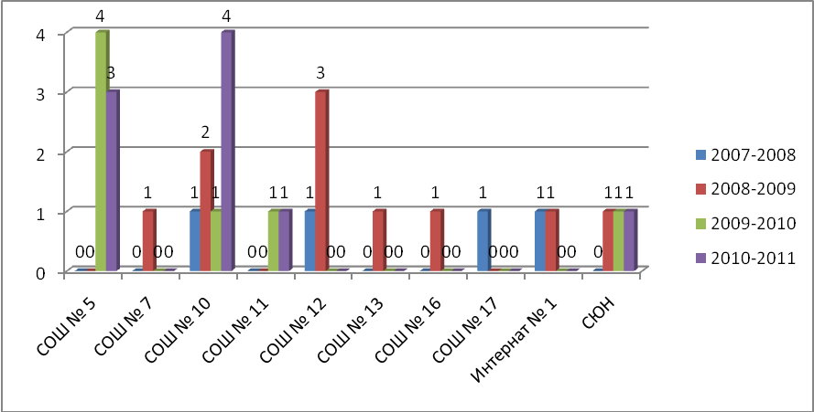
Таблица 7 и рис.17 показывают динамику числа ПИП регионального этапа ВОШ за 3 года. Среди предметов, по которым увеличилось число ПИП на региональном этапе, такие как технология (прирост на 200% по сравнению с предыдущим годом), английский язык, физическая культура. По вкладу в общее число призеров регионального этапа все годы лидирует физика (27% призеров) и математика (18%).
Табл.7. Рейтинг предметов по числу ПИП за 3 года, чел.
Предмет | Число победителей и призеров, чел.
Предмет | 2008-2009 | 2009-2010 | 2010-2011
физика | 15 | 20 | 15
математика | 11 | 6 | 10
технология | 4 | 2 | 6
информатика | 3 | 6 | 5
английский язык | 4 | 3 | 5
русский язык | 3 | 7 | 4
физическая культура | 3 | 0 | 2
обществознание | 1 | 1 | 2
литература | 6 | 4 | 2
экология | 1 | 1 | 1
история | 0 | 1 | 1
биология | 2 | 1 | 1
химия | 0 | 2 | 1
экономика | 0 | 0 | 0
ОБЖ | 0 | 0 | 0
немецкий язык | 0 | 0 | 0
астрономия | 0 | 1 | 0
право | 0 | 2 | 0
ИТОГО: | 53 | 57 | 55

Необходимо отметить, что общее число ПИП за последние 3 года значительно не меняется: в 2009 г. - 53 чел., в 2010 г. - 57 чел., в 2011 г. -55 чел.
Рис.17. Рейтинг предметов по числу ПИП ОУ за 3 года, чел.
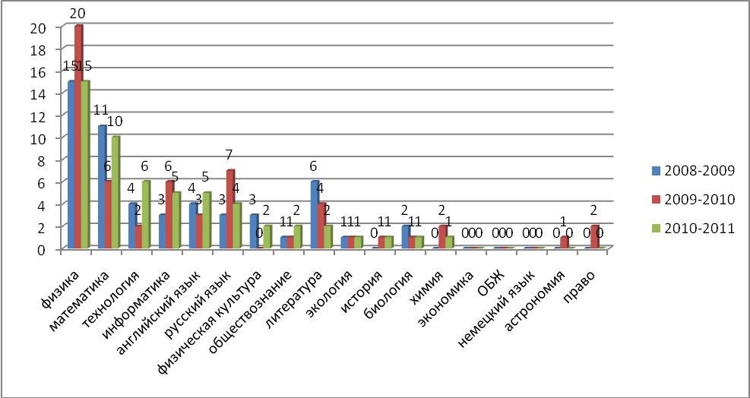
3.2. Анализ участия на региональном этапе в 2010 - 2011 уч. г.
В таблице 3 приведен анализ долей участия в региональном этапе олимпиады по школам в 2010-2011 г.г. На очный тур регионального этапа прошли 103 учащихся ЛИГ. Почти половина из них – учащиеся МОУ «Лицей № 15» (48%) . Учащиеся МОУ «Лицей № 3» составили 34% общего числа приглашенных на региональный этап и 20% - учащиеся МОУ «Гимназия № 2». Из общеобразовательных школ на региональный этап были приглашены 16 человек, по 5 чел. из СОШ №№ 5 и 10, что составляет 32%, 2 чел. из СОШ № 20 (13%) и по 1 чел. - из СОШ №№ 11, 12, 17 и СЮН (по 6%). Количество призовых мест среди лицеев и гимназии – 46, из них 21 – учащиеся МОУ «Лицей № 15», что составило 46 % общего числа призеров, 14 (30% от общего числа призеров) – учащиеся МОУ «Лицей № 3», 11 (24%) – учащиеся МОУ «Гимназия № 2». Среди общеобразовательных школ 4 призера (44%) - учащиеся СОШ № 10, 3 чел. (33%) - учащиеся СОШ №5, по 1 призеру (по 11% от общего числа) имеют СОШ №11 и СЮН.
Табл.8. Результаты выступления на региональном этапе по ОУ в 2010-2011 уч.г., чел.
ОУ | Число участников, прошедших на региональный этап, чел. | Доля, % | Число победителей и призеров на региональном этапе, чел. | Качество выступления на региональном этапе, % | Доля победителей и призеров, %
Лицей №15 | 49 | 48 | 21 | 43 | 46
Лицей №3 | 34 | 33 | 14 | 41 | 30
Гимназия №2 | 20 | 19 | 11 | 55 | 24
Итого | 103 | 100 | 46 | 45 | 100
СОШ №10 | 5 | 32 | 4 | 80 | 44
СОШ №5 | 5 | 32 | 3 | 60 | 33
СОШ №20 | 2 | 12 | 0 | 0 | 0
СОШ №11 | 1 | 6 | 1 | 100 | 11
СОШ №12 | 1 | 6 | 0 | 0 | 0
СОШ №17 | 1 | 6 | 0 | 0 | 0
СЮН | 1 | 6 | 1 | 100 | 11
Итого | 16 | 100 | 9 | 56 | 100
Анализировалось так же качество выступления на региональном этапе, которое вычислялось как отношение числа победителей и призеров к числу участников регионального этапа от данного образовательного учреждения. Среди статусных ОУ наивысшее качество показала «Гимназия № 2», - 11 человек из 20 стали победителями и призерами, что составило 55%. Средний показатель качества выступления для ЛИГ – 45% (рис.17).
На рис.18 отображено качество выступления среди ОУ. Средний показатель качества выступления 56%. Его превысили СОШ №11 и СЮН (100 %) , СОШ №10 (80%), СОШ №5 (60%).
Рис. 17. Качество выступления на региональном этапе ЛИГ, %
Рис. 18. Качество выступления на региональном этапе по ОУ, %
В таблице 8 приведены результаты выступления на региональном этапе ВОШ в 2010-2011 уч.г. по параллелям классов. Выяснилось, что число призеров пропорционально номеру параллели, т.е. чем старше участники, тем больше они завоевывают призовых мест.
Динамика числа ПИП за 4 года указывает на то, что изменения условий проведения всероссийской олимпиады школьников благотворно повлияли на подготовку призеров олимпиады. За последние три года число призеров регионального этапа держится на высоком уровне от 52 до 57 чел., что значительно превышает показатели предыдущих лет.
Табл.8. Число ПИП регионального этапа 2010 - 2011 уч.г. по параллелям классов, чел.
ОУ | Параллель |  |  |  |  |  | Итого
ОУ | 9 |  | 10 |  | 11 |  | Итого
ОУ | Побед. | Призеры | Побед. | Призеры | Побед. | Призеры | Итого
Гимназия № 2 | 0 | 1 | 2 | 6 | 0 | 2 | 11
Лицей № 3 | 0 | 5 | 1 | 3 | 0 | 5 | 14
Лицей № 15 | 0 | 1 | 0 | 7 | 1 | 12 | 21
СОШ № 5 | 0 | 1 | 1 | 1 | 0 | 0 | 3
СОШ № 10 | 1 | 1 | 0 | 1 | 0 | 1 | 4
СОШ № 11 | 0 | 0 | 0 | 0 | 0 | 1 | 1
СЮН | 0 | 0 | 0 | 0 | 0 | 1 | 1
ИТОГО | 1 | 9 | 4 | 18 | 1 | 22 | 55
Доля победителей и призеров муниципального этапа ВОШ, прошедших отбор на очный тур регионального этапа по итогам заочного в %, представлена на рис.19. Стопроцентное соответствие показали астрономия, география, информатика, технология и химия. По остальных предметам есть выбывшие по итогам заочного тура. Наибольшая доля выбывших из регионального этапа – по праву (87%), истории (83%), обществознанию (75%), биологии (73%) и экологии (67%).
Рис.19. Доля победителей и призеров муниципального этапа ВОШ, прошедших отбор на очный тур регионального этапа по итогам заочного, %
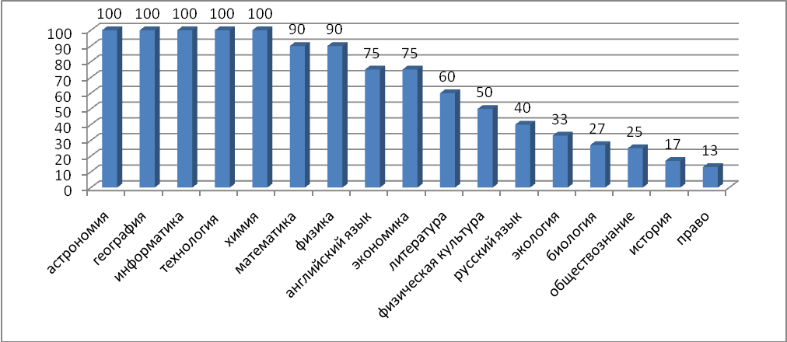
На рис.20 приведены показатели качества выступления на региональном этапе по предметам. Для этого вычислялось отношение числа победителей и призеров к общему числу участников регионального этапа.
Рис.20. Качество выступления на региональном этапе, %
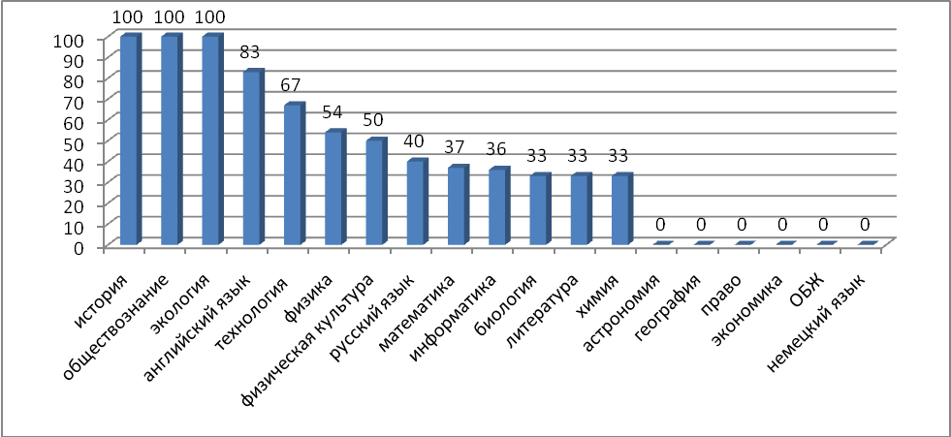
3.2 . Анализ количественных показателей по параллелям
Показатель того, как прошли участники на очный тур по параллелям классов, приведен на рис.21, на котором отражено отношение числа фактов участия в заочном туре (число поданных заявок на региональный этап) к числу фактов участия в очном туре регионального этапа. Параллель десятых классов показала наилучшую реализацию поданных заявок – 84%, 9-классники и 11-классники реализовали заявки более чем на 50%.
Рис.21. Реализация заявок по параллелям классов, %
Сравнение числа победителей и призеров по параллелям классов (рис.21) показало, что 11-классники более устойчивы к психологическим перегрузкам на олимпиадах и 54% из них становятся победителями и призерами регионального этапа. Около 50% десятиклассников способны завоевать призовые места, а из девятиклассников чуть больше 30% способны стать призерами.
Рис.22. Число победителей и призеров по параллелям классов, %
4. Анализ заключительного этапа
4.1. Сравнительный анализ результатов заключительного этапа ВОШ за 3 года
В таблице 9 приведены данные по числу призеров и победителей заключительного этапа олимпиады за 3 года. Анализ данных показывает, что за 4 года в Сарове подготовлены 27 победителей и призеров заключительного этапа ВОШ. Из них – 15 призеров по физике и 5 призеров по литературе. Также дипломы призеров получены по информатике (3), русскому языку (2), экономике и математике (по 1). В общей сложности дипломы ПИП получены по 6 предметам. Число ПИП по физике максимально – от 3 до 5 ежегодно.
Табл.9. Динамика числа ПИП на заключительном этапе за 4 года
Предмет | 2007-2008 | 2008-2009 | 2009-2010 | 2010-2011 | Итого
физика | 4 | 3 | 5 | 3 | 15
литература | 2 | 1 | 2 | 0 | 5
информатика | 1 | 0 | 2 | 0 | 3
русский язык | 0 | 0 | 1 | 1 | 2
экономика | 1 | 0 | 0 | 0 | 1
математика | 0 | 0 | 1 | 0 | 1
Итого | 8 | 4 | 11 | 4 | 27
Динамика числа дипломов на заключительном этапе представлена на рис.23. Эта зависимость нелинейна, имеет пик в 2009-2010 году.
Рис.23. Динамика числа ПИП заключительного этапа за 4 года.
В табл. 10 сравнивается число ПИП заключительного этапа олимпиады по ОУ за 4 года. 4 ОУ города внесли вклад в подготовку ПИП заключительного этапа олимпиады. Всего за 4 года завоеваны 27 дипломов ПИП , 17 дипломов привезли учащиеся МОУ «Лицей №15», что составило 63% от общего числа, МОУ «Гимназия №2» – 7 дипломов (26%), 2 диплома у СОШ №5 (7%) и 1 диплом у МОУ «Лицей № 3» (4%).
Табл. 10. Число ПИП по ОУ, чел.
ОУ | 2007-2008 | 2008-2009 | 2009-2010 | 2010-2011 | Итого
Лицей №15 | 5 | 3 | 6 | 3 | 17
Гимназия №2 | 2 | 1 | 3 | 1 | 7
Лицей №3 | 1 | 0 | 0 | 0 | 1
СОШ №5 | 0 | 0 | 2 | 0 | 2

Рис. 24. Динамика числа ПИП заключительного этапа по школам за 4 года, чел.

5. Рейтинги участников олимпиады
По результатам выступления на региональном и заключительном этапе олимпиады построен рейтинг участников. Оценивалась сумма баллов за дипломы этих этапов олимпиады. Дипломы оценивались следующим образом: на региональном этапе за диплом победителя присваивалось 50 баллов, призера – 10 баллов. На заключительном этапе диплом призера оценивался в 100 баллов. Определялась сумма баллов и на основании этого результата строился рейтинг участников. В первую тройку вошли: В.Кибкало, ученик 10 класса МОУ «Гимназия № 2», А.Горева и А.Заночкин, ученики 11 класса и Н.Логинов ученик 10 класса МОУ «Лицей № 15».
Табл. 11. Рейтинг участников регионального и заключительного этапов олимпиады
№ | ФИ участника | Призер регионального этапа | Победитель регионального этапа | Призер заключительного этапа | Сумма
 | Кибкало Владислав | 20 | 50 | 100 | 170
 | Горева Анна | 10 |  | 100 | 110
 | Заночкин Андрей | 10 |  | 100 | 110
 | Логинов Николай | 10 |  | 100 | 110
 | Юкова Юлия | 10 | 50 |  | 60
 | Вечкаев Денис |  | 50 |  | 50
 | Петрушин Александр |  | 50 |  | 50
 | Побуринная Наталья |  | 50 |  | 50
 | Дубатовка Алина |  | 50 |  | 50
 | Николайчук Дарья | 30 |  |  | 30
 | Гамов Артемий | 20 |  |  | 20
 | Зимина Анна | 20 |  |  | 20
 | Калмыкова Дарья | 20 |  |  | 20
 | Куренков Михаил | 20 |  |  | 20
 | Огнева Мария | 20 |  |  | 20
 | Пучкин Никита | 20 |  |  | 20
 | Смирнов Михаил | 20 |  |  | 20
 | Анникова Мария | 10 |  |  | 10
 | Благов Сергей | 10 |  |  | 10
 | Будникова Ирина | 10 |  |  | 10
 | Виноградова Юлия | 10 |  |  | 10
 | Головко Ирина | 10 |  |  | 10
 | Гончарова Екатерина | 10 |  |  | 10
 | Дорофеев Александр | 10 |  |  | 10
 | Дятлов Николай | 10 |  |  | 10
 | Жарков Иван | 10 |  |  | 10
 | Ивашов Алексей | 10 |  |  | 10
 | Калачева Марина | 10 |  |  | 10
 | Карасиков Михаил | 10 |  |  | 10
 | Кусев Максим | 10 |  |  | 10
 | Лобанова Надежда | 10 |  |  | 10
 | Мартынова Татьяна | 10 |  |  | 10
 | Милакина Мария | 10 |  |  | 10
 | Мудрилов Максим | 10 |  |  | 10
 | Огнева Ирина | 10 |  |  | 10
 | Огородников Леон | 10 |  |  | 10
 | Плохотник Александр | 10 |  |  | 10
 | Савельева Анастасия | 10 |  |  | 10
 | Туряев Егор | 10 |  |  | 10
 | Цветкова Юлия | 10 |  |  | 10
 | Юносова Валентина | 10 |  |  | 10

Список педагогов, подготовивших победителей и призёров
регионального и заключительного этапов Всероссийской олимпиады школьников
в 2010 – 2011 учебном году

1 | Агапова Мария Ивановна, учитель математики высшей категории МОУ «Лицей № 3»
2 | Андрейчиков Олег Васильевич, учитель физической культуры высшей категории МОУ «Лицей № 15» им. акад. Ю.Б.Харитона
3 | Боровкова Екатерина Александровна, учитель химии высшей категории МОУ «Гимназия № 2», «Отличник народного просвещения», победитель всероссийского конкурса школьных учителей физики и математики Фонда Дмитрия Зимина «Династия» в номинации «Наставник будущих ученых»
4 | Видяева Галина Юлиановна, учитель информатики и ИКТ высшей категории МОУ «Гимназия № 2»
5 | Видякина Наталья Борисовна, учитель физики высшей категории МОУ «Гимназия № 2»
6 | Габдулин Газинур Нуриевич, учитель технологии высшей категории средней общеобразовательной школы № 10, обладатель гранта Президента России в рамках Приоритетного национального проекта «Образование», победитель муниципального конкурса «Учитель года-2007»
7 | Горячева Светлана Юрьевна, заместитель директора, учитель математики высшей категории МОУ «Лицей № 15» им. акад. Ю.Б.Харитона, обладатель гранта Президента России в рамках Приоритетного национального проекта «Образование»
8 | Дунаева Наталья Валерьевна, учитель русского языка и литературы первой категории МОУ «Гимназия № 2»
9 | Завада Валентина Федоровна, учитель физики высшей категории МОУ «Лицей № 15» им. акад. Ю.Б.Харитона, «Заслуженный учитель Российской Федерации», обладатель гранта Президента России в рамках Приоритетного национального проекта «Образование», пятикратный обладатель грантов Фонда «Династия» Всероссийского конкурса учителей математики и физики в номинациях «Учитель, воспитавший ученика» и «Наставник будущих ученых»
10 | Калмыкова Светлана Валентиновна, заместитель директора, учитель истории и обществознания высшей категории МОУ «Гимназия № 2», обладатель гранта Президента России в рамках Приоритетного национального проекта «Образование»
11 | Каторова Ольга Геннадьевна, заместитель директора, учитель математики первой категории МОУ «Гимназия № 2»
12 | Квасова Александра Викторовна, заместитель директора, учитель русского языка и литературы высшей категории МОУ «Лицей № 3»
13 | Киселева Татьяна Викторовна, учитель биологии высшей категории МОУ «Лицей № 3», «Отличник народного просвещения», обладатель гранта губернатора Нижегородской области в рамках Приоритетного национального проекта «Образование»
14 | Комрачкова Валентина Александровна, учитель английского языка высшей категории МОУ «Лицей № 15» им. акад. Ю.Б.Харитона
15 | Кравченко Глеб Викторович, учитель физической культуры первой категории средней общеобразовательной школы № 5
16 | Красина Александра Сергеевна, учитель английского языка высшей категории МОУ «Гимназия № 2», «Почетный работник общего образования Российской Федерации»
17 | Крылова Светлана Ивановна, учитель английского языка высшей категории МОУ «Гимназия № 2», «Отличник народного просвещения»
18 | Крячко Надежда Владимировна, учитель математики первой категории МОУ «Лицей № 3»
19 | Кузнецов Пётр Германович, декан факультета довузовской подготовки ГОУ ВПО СарФТИ НИЯУ МИФИ
20 | Куконкова Светлана Александровна, учитель истории и обществознания высшей категории МОУ «Лицей № 3», победитель муниципального конкурса «Учитель года – 2011»
21 | Лажинцева Валентина Михайловна, учитель физики высшей категории МОУ «Лицей № 3»
22 | Ларионов Вадим Сергеевич, учитель физики I категории МОУ «Лицей № 15» им. акад. Ю.Б.Харитона, обладатель гранта губернатора Нижегородской области в рамках Приоритетного национального проекта «Образование», пятикратный победитель всероссийского конкурса школьных учителей физики и математики Фонда Дмитрия Зимина «Династия» в номинации «Молодой учитель»
23 | Ларионова Наталья Валентиновна, учитель физики высшей категории МОУ «Лицей № 15» им. акад. Ю.Б.Харитона, обладатель гранта Президента России в рамках Приоритетного национального проекта «Образование», победитель всероссийского конкурса школьных учителей физики и математики Фонда Дмитрия Зимина «Династия» в номинации «Молодой учитель»
24 | Макеева Марина Алексеевна, заместитель директора, преподаватель кружка «Экология человека» высшей категории МОУ ДОД СЮН, «Почетный работник общего образования Российской Федерации», победитель конкурса лучших педагогов дополнительного образования в рамках Приоритетного национального проекта «Образование» - обладатель гранта губернатора Нижегородской области
25 | Малышева Лидия Вячеславовна, заместитель директора, учитель математики высшей категории МОУ «Лицей № 15» им. акад. Ю.Б.Харитона
26 | Маначинская Людмила Александровна, учитель физики высшей категории МОУ «Лицей № 3», «Отличник народного просвещения», обладатель гранта губернатора Нижегородской области в рамках Приоритетного национального проекта «Образование»
27 | Миркина Евгения Трофимовна, заместитель директора, учитель русского языка и литературы высшей категории МОУ «Лицей № 3»
28 | Осипова Татьяна Васильевна, учитель технологии высшей категории МОУ «Лицей № 3»
29 | Парфенова Ирина Анатольевна, учитель английского языка высшей категории МОУ «Гимназия № 2», «Заслуженный учитель Российской Федерации», «Отличник народного просвещения»
30 | Петухова Татьяна Анатольевна, учитель физики высшей категории МОУ «Лицей № 15» им. акад. Ю.Б.Харитона
31 | Разумкова Анна Федоровна, учитель математики первой категории МОУ «Лицей № 15» им. акад. Ю.Б.Харитона
32 | Самсонова Людмила Николаевна, учитель информатики высшей категории МОУ «Лицей № 15» им. акад. Ю.Б.Харитона, обладатель гранта Президента России в рамках Приоритетного национального проекта «Образование», победитель Российско-американской программы «Учителя – Учителям»
33 | Синицын Юрий Сергеевич, победитель всероссийского конкурса школьных учителей физики и математики Фонда Дмитрия Зимина «Династия» в номинации «Молодой учитель»
34 | Теленгатор Светлана Владимировна, учитель математики высшей категории МОУ «Лицей № 15» им. акад. Ю.Б.Харитона, обладатель гранта губернатора Нижегородской области в рамках Приоритетного национального проекта «Образование»
35 | Шелудько Леонилла Александровна, учитель технологии высшей категории средней общеобразовательной школы № 11, «Почетный работник общего образования Российской Федерации», обладатель гранта губернатора Нижегородской области в рамках Приоритетного национального проекта «Образование»
36 | Шемякина Валентина Ильинична, директор высшей категории, учитель математики высшей категории МОУ «Лицей № 15» им. акад. Ю.Б.Харитона, «Заслуженный учитель Российской Федерации», обладатель почетного диплома «Лидер в образовании»
37 | Шмонова Татьяна Михайловна, учитель физики высшей категории МОУ «Лицей № 3», обладатель гранта Президента России в рамках Приоритетного национального проекта «Образование»
38 | Юкова Марина Евгеньевна, учитель русского языка и литературы 1 категории средней общеобразовательной школы № 5
39 | Елисеева Галина Фёдоровна, учитель русского языка и литературы высшей категории МОУ «Лицей № 15» им. акад. Ю.Б.Харитона, обладатель гранта Президента России в рамках Приоритетного национального проекта «Образование», постоянный член экспертного совета Международной конференции «Школьные Харитоновские чтения»

6. Результаты ЕГЭ 2011 победителей и призеров регионального и заключительного этапа ВОШ 2008-2011 г.г.
Результаты ЕГЭ 2011
победителей и призёров регионального этапа
Всероссийской олимпиады школьников
№ | ФИ | ОУ | Результаты участия в ВОШ |  |  | Результаты ЕГЭ по данному предмету
№ | ФИ | ОУ | Предмет | Диплом | год | Результаты ЕГЭ по данному предмету
1. | Гончарова Екатерина | «Гимназия № 2» | Английский язык | Победитель  Призер  Призер | 2009  2010  2011 | 89
1. | Гончарова Екатерина | «Гимназия № 2» | Право | Призер | 2010 | Обществ-е- 90
2. | Огнева Мария | «Лицей № 15» | Информатика | Призер  Призер  Призер | 2009  2010  2011 | 98
2. | Огнева Мария | «Лицей № 15» | Математика | Призер  Призер | 2009  2011 | 82
2. | Огнева Мария | «Лицей № 15» | Физика | Призер | 2009 | 94
3. | Куратова Наталья | «Лицей № 15» | Информатика | Призер | 2009 | 94
3. | Куратова Наталья | «Лицей № 15» | Математика | Призер  Призер | 2009  2010 | 100
4. | Николайчук Дарья | «Лицей № 15» | Информатика | Призер  Призер  Призер | 2009  2010  2011 | 94
4. | Николайчук Дарья | «Лицей № 15» | Математика | Призер  Призер | 2009  2011 | 100
4. | Николайчук Дарья | «Лицей № 15» | Физика | Призер  Призер  Призер | 2009  2010  2011 | 96
5. | Воронина Екатерина | «Лицей № 15» | Литература | Призер | 2009 | -
6. | Баканова Елена | «Гимназия № 2» | Литература | Призер | 2009 | 67
7. | Дубатовка Алина | «Лицей № 15» | Математика | Призер  Призер  Призер | 2009  2010  2011 | 96
7. | Дубатовка Алина | «Лицей № 15» | Физика | Призер  Призер | 2009  2010 | -
7. | Дубатовка Алина | «Лицей № 15» | Информатика | Победитель | 2011 | 98
8. | Карасиков Михаил | «Лицей № 3» | Математика | Призер | 2009 | 89
8. | Карасиков Михаил | «Лицей № 3» | Физика | Призер  Призер | 2010  2011 | 96
9. | Зотов Евгений | «Лицей № 3» | Математика | Призер | 2009 | 91
9. | Зотов Евгений | «Лицей № 3» | Обществознание | Призер | 2009 | -
10. | Горева Анна | «Гимназия № 2» | Литература | Призер | 2009 | -
10. | Горева Анна | «Лицей № 15» | Английский язык | Призер | 2010 | -
10. | Горева Анна | «Лицей № 15» | Русский язык | Призер  Призер | 2010  2011 | 79
11. | Заночкин Андрей | «Лицей № 15» | Физика | Победитель  Победитель | 2009  2010 | 96
11. | Заночкин Андрей | «Лицей № 15» | Математика | Призер | 2011 | 100
12. | Гамов Артемий | «Лицей № 15» | Физика | Призер  Призер  Призер | 2009  2010  2011 | 96
12. | Гамов Артемий | «Лицей № 15» | Химия | Призер | 2010 | 79
12. | Гамов Артемий | «Лицей № 15» | Математика | Призер | 2011 | 77
13. | Власова Виктория | «Лицей № 15» | Физика | Призер | 2009 | 88
13. | Власова Виктория | «Лицей № 15» | Русский язык | Призер | 2010 | 81
14. | Жарков Иван | СОШ № 13 | Физкультура | Призер  Призер | 2009  2010 | -
14. | Жарков Иван | «Лицей № 15»
15. | Амелин Николай | СОШ № 7 | Физкультура | Призер | 2009 | -
16. | Благов Сергей | «Лицей № 15» | Физика | Призер  Призер | 2010  2011 | 94
17. | Марунина Юлия | «Лицей № 3» | Литература | Призер | 2010 | -
18. | Мудрилов Максим | «Лицей № 3» | Биология | Призер  Призер | 2010  2011 | 96
19. | Смирнов Михаил | «Лицей № 3» | Физика | Призер  Призер | 2010  2011 | 94
19. | Смирнов Михаил | «Лицей № 3» | Математика | Призер | 2011 | 100
20. | Юносова Валентина | СОШ № 11 | Технология | Призер  Призер | 2010  2011 | -
21. | Мартынова Татьяна | СЮН | Экология | Призер | 2011 | -
22. | Лобанова Надежда | «Лицей № 3» | Обществознание | Призер | 2011 | 80
23. | Ивашов Алексей | СОШ № 10 | Технология | Призер | 2011 | -
24. | Анникова Мария | «Гимназия № 2» | Английский язык | Призер | 2011 | 84

Результаты ЕГЭ 2011
победителей и призёров заключительного этапа
Всероссийской олимпиады школьников
№ | ФИ | ОУ | Результаты участия в ВОШ |  |  | Результаты ЕГЭ по данному предмету
№ | ФИ | ОУ | Предмет | Диплом | год | Результаты ЕГЭ по данному предмету
1. | Заночкин Андрей | «Лицей № 15» | Физика | Призер  Победитель  Призер | 2009  2010  2011 | 96
2. | Гамов Артемий | «Лицей № 15» | Физика | Призер  Призер | 2009  2010 | 96
3. | Дубатовка Алина | «Лицей № 15» | Информатика | Призер | 2010 | 98
4. | Горева Анна | «Лицей № 15» | Русский язык | Призер | 2011 | 79

Заместитель директора В.Г. Мухин

